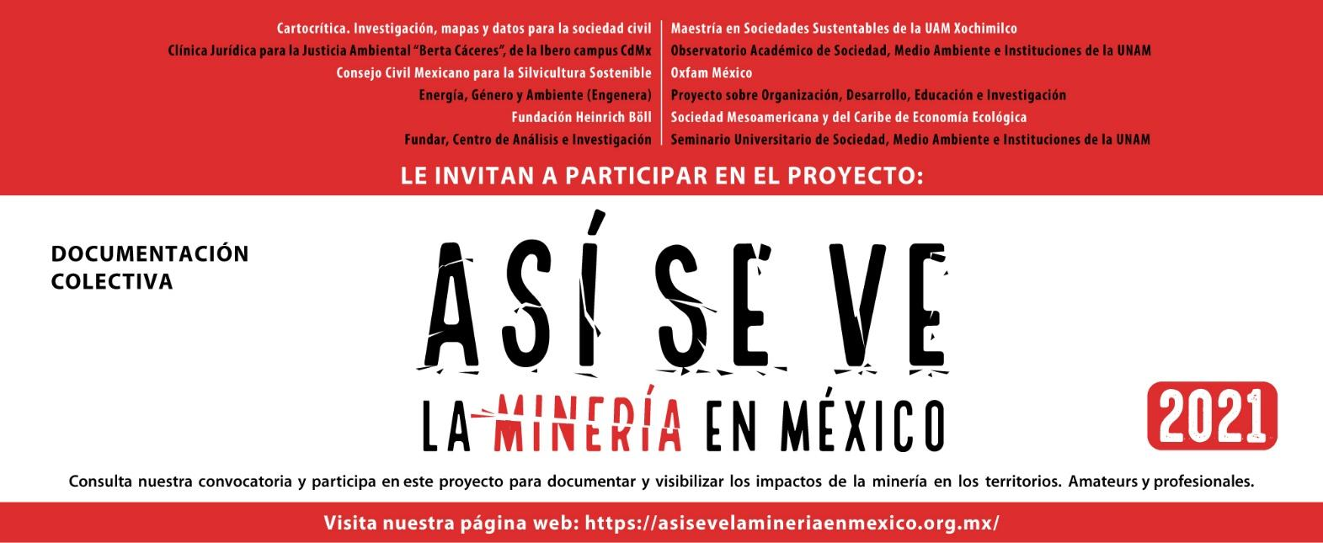
22 de julio de 2021
Día Mundial contra la Minería a Cielo Abierto
Invitan organizaciones y academia a documentar cómo se ve la minería en México
En este Día Mundial contra la Minería a Cielo Abierto, organizaciones civiles e instituciones académicas llaman a participar en el proyecto de Documentación Colectiva Así se ve la Minería en México 2021.
La invitación está abierta tanto a habitantes y activistas de las regiones mineras como a fotoperiodistas y ciudadanía en general. El objetivo de este proyecto colectivo es documentar los impactos negativos que las actividades mineras causan en los territorios y en la vida de las comunidades.
A 29 años de la aprobación de la Ley Minera que dio a corporaciones nacionales y extranjeras el acceso irrestricto a tierras, aguas y el subsuelo, es urgente cuestionar ¿qué le ha dejado la minería a México? ¿Qué realidades y paisajes deja la actividad minera? ¿Qué sucede en las comunidades afectadas por los proyectos mineros?
Así se ve la minería en México nace de la necesidad de visibilizar lo que sucede en los territorios donde se lleva a cabo esta actividad. Es una puerta para que las y los propios pobladores de las regiones en las que la minería se lleva a cabo muestren gráficamente la transformación de su territorio, la destrucción de sus medios y formas de vida, de sus bosques, de sus manantiales y cultivos.
Esta actividad, definida por la actual Ley Minera como de utilidad pública y preferente, es en realidad de interés exclusivamente privado, genera graves daños ambientales y sociales, escasísimos beneficios económicos -en impuestos, aporte al PIB y generación de empleos, entre otros rubros-, viola los derechos de las comunidades que habitan los territorios, quienes dependen de ellos y de los bienes naturales que albergan para su subsistencia, y ha dado pie a numerosos conflictos por los derechos que viola.
Por ello, por segundo año consecutivo, las organizaciones civiles e instituciones académicas convocantes consideramos indispensable ponerle rostro y mostrar los impactos de la minería que se lleva a cabo en el territorio mexicano. Así se ve la minería en México es un ejercicio colectivo de documentación que busca reunir fotografías y crear un mosaico visual sobre los impactos ambientales y sociales de la minería en nuestro país. La convocatoria estará abierta hasta el 30 de septiembre y se podrá participar en tres grandes temas: a) impactos ambientales, b) resistencias, c) la vida en los pueblos mineros, y dos categorías: profesional o amateur.
Consulta las bases en: https://asisevelamineriaenmexico.org.mx
Organizaciones e instituciones convocantes
Cartocrítica. Investigación, mapas y datos para la sociedad civil
Clínica jurídica para la justicia ambiental “Berta Cáceres”, de la Ibero campus CdMx
Consejo Civil Mexicano para la Silvicultura Sostenible
Energía, Género y Ambiente (Engenera)
Fundación Heinrich Böll
Fundar, Centro de Análisis e Investigación
Maestría en sociedades sustentables de la UAM Xochimilco
Observatorio académico de sociedad, medio ambiente e instituciones de la UNAM
Oxfam México
Proyecto sobre Organización, Desarrollo, Educación e Investigación (PODER)
Sociedad Mesoamericana y del Caribe de Economía Ecológica
Seminario universitario de sociedad, medio ambiente e instituciones de la UNAM.

